Dipnot ekleme Dipnot, bir belge içinde başkasından alıntı yapılmış bir cümlenin kimden alındığını açıklamak veya belge içinde geçen yabancı bir sözcüğün anlamını açıklamak gibi amaçlarla sayfanın altına veya belgenin sonuna yazılan bir açıklama metnidir[1].

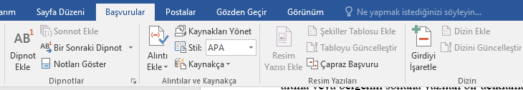

Dipnot eklemek için; · Önce kendisi ile ilgili dipnot açıklaması yazılacak cümlenin veya sözcüğün bittiği yere imleç götürülür. ·

Daha sonra Ekle menüsü açılıp Başvuru seçeneği, buradan da Dipnot seçeneği seçilir. ·

**Ancak yeni sürümlerde cümle sonunda imleç bekletilerek başvurular menüsünden dip not eklenir.**

Bu pencerede açıklamanın sayfanın altına mı (dipnot olarak) yoksa belgenin sonuna mı (sonnot olarak) ekleneceği seçilebilir.[2] ·

Ayrıca dipnot numarasının rakam ile mi yoksa özel bir işaretle mi verileceği değiştirilebilir. · Son olarak Tamam düğmesine basıldığında imlecin bulunduğu yere dipnotun numarasını ekleyip aynı anda sayfanın altına veya belgenin sonuna gidip aynı numara ile bir dipnot satırı açar. Bu satıra o cümle veya sözcük ile ilgili dipnot açıklamasını yazıp tekrar belgenin içine eklenir.

İstenirse dipnotlar sonradan da düzenlenebilir. Bunun için dip notun üzerine gelinip sağ tuşa basılırsa

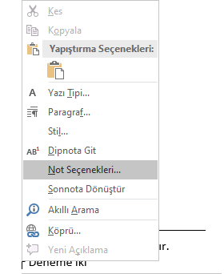

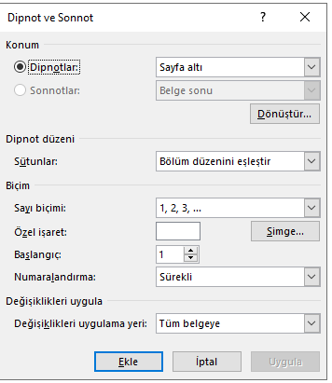

Not seçeneklerinden dip not için gerekli

düzenlemeleri yapabiliriz.

Aynı şekilde sayfaların sonuna son not ekleyebilirsiniz.

İstenirse birden fazla son not ekleyebilirsiniz.

Dip notları metin içinden silersek sonraki dip not numarasını otomatik olarak güncelleştirir. Dip notu sayfa sonundan silmek önemli değildir.

1. Deneme amaçlı yapılmıştır.
2. Deneme iki